**Дата:** 31.03.2023



**Класс:** 6-А, 6-Б

**Тема:** Reise.

**Цель:** Совершенствование лексических навыков.

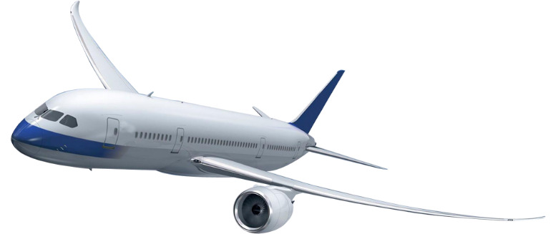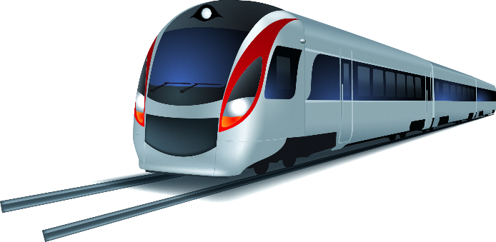

1.

|  |
| --- |
| **Der Zug** |

|  |
| --- |
| **Das Flugzeug** |

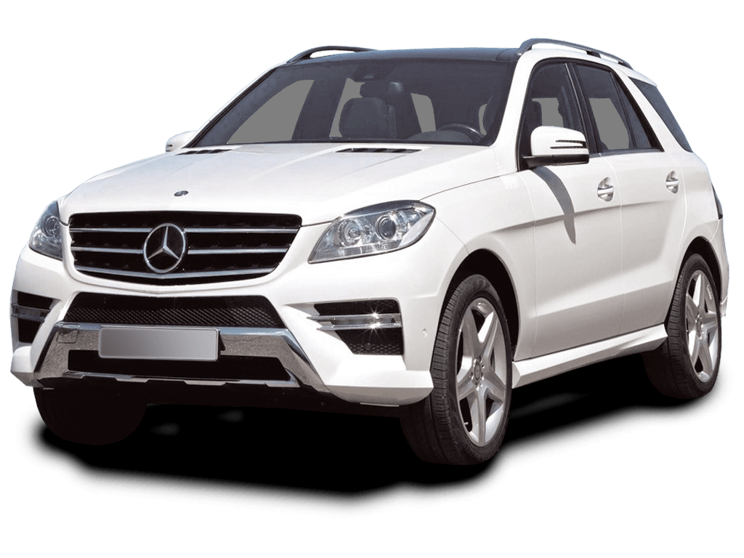

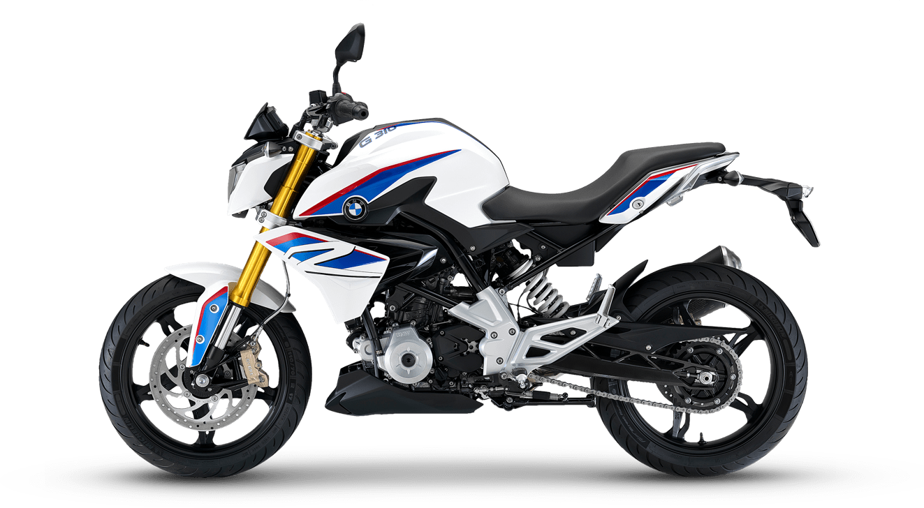

|  |
| --- |
| **Das Auto** |

|  |
| --- |
| **Das Motorrad** |